

*Jesenji semestar, 2022/23*

*PREDMET: CS450 – Klaud kompjuting*

Domaći zadatak: 13

Ime i prezime: **Dušan Stanković**

Broj indeksa: **3611**

Datum izrade: **25.05.2023.**

Prvo ažurirati i restartovati MariaDB bazu podataka





Instalacija OpenNebula servera

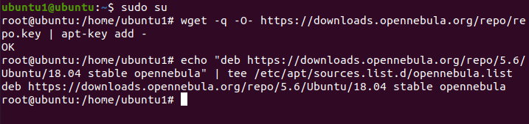

Instalacija Rubz paketa

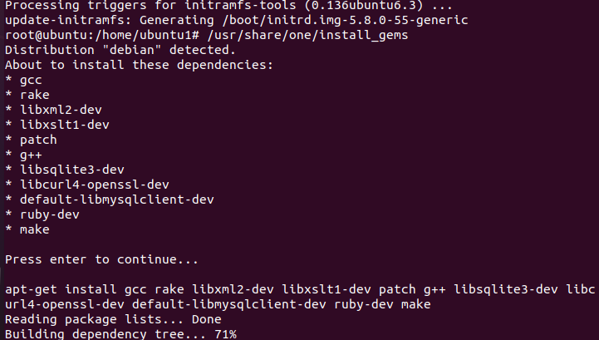

Konfiguracija OpenNebula servera

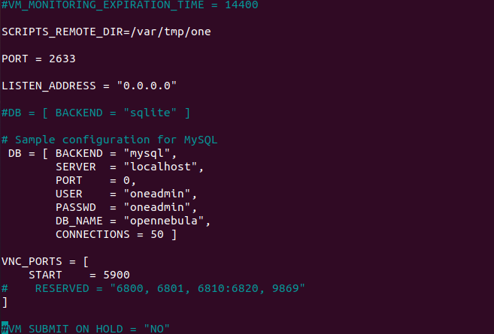

Nakon konfiguracije, treba da definišemo akreditive za potvrdu identiteta OpenNebule u datoteci one_auth

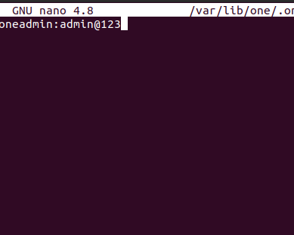

Zatim se prijavljujemo na MariaDB terminal, kreiramo bazu podataka i korisnika kome dodeljujemo privilegije

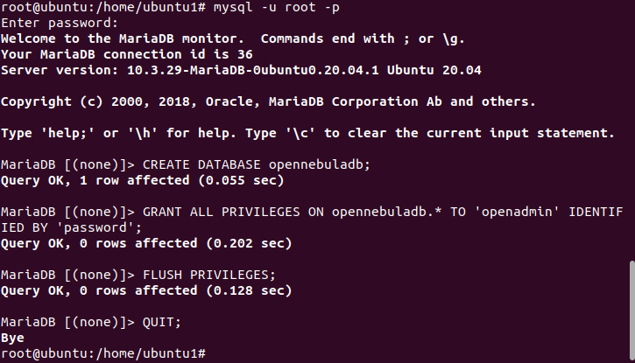

Pokrecemo OpenNebula

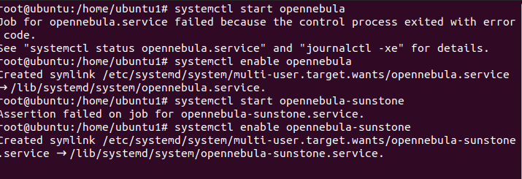

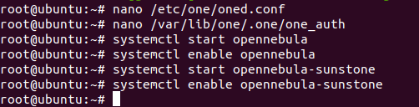

Kucanjem IP adrese u pregledaču, dobijamo stranicu za login na OpenNebula

